Федеральное государственное автономное образовательное учреждение
высшего образования “Национальный исследовательский университет ИТМО”
Факультет Программной Инженерии И Компьютерной Техники

Лабораторная работа №5
Вариант 2725

Выполнил:
Копылов Егор Вадимович
Группа P3108
Проверила:
Зайцева Ирина Сергеевна

Текст задания.
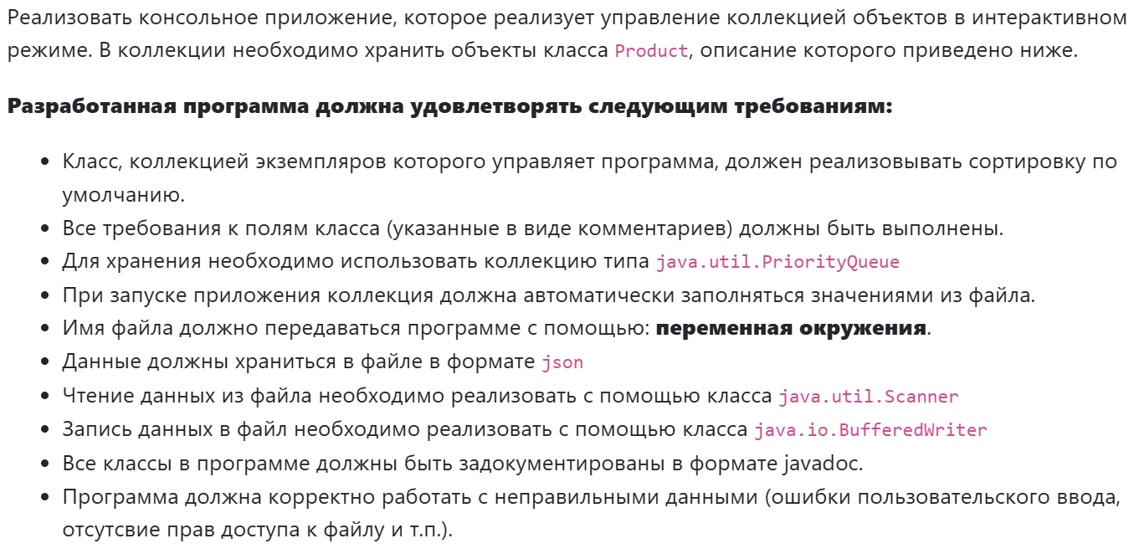
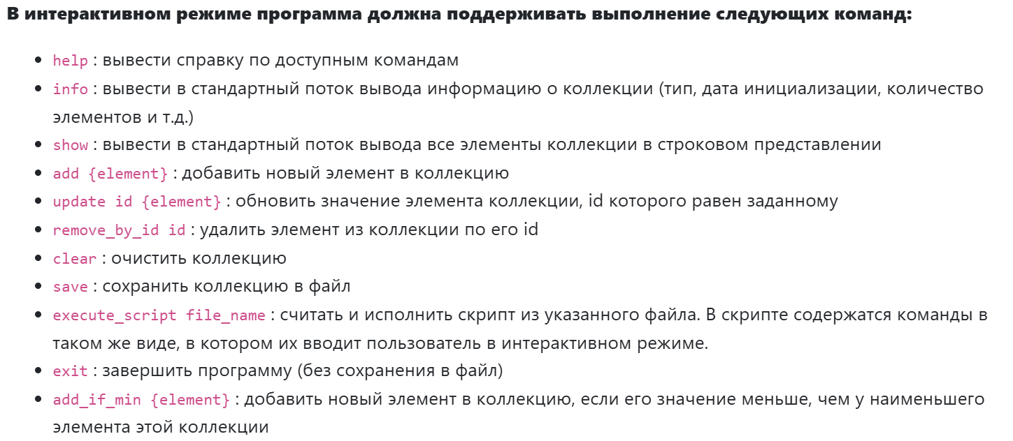
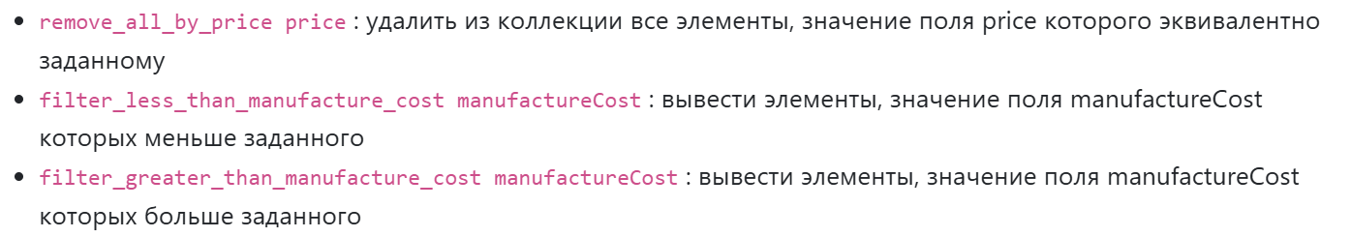

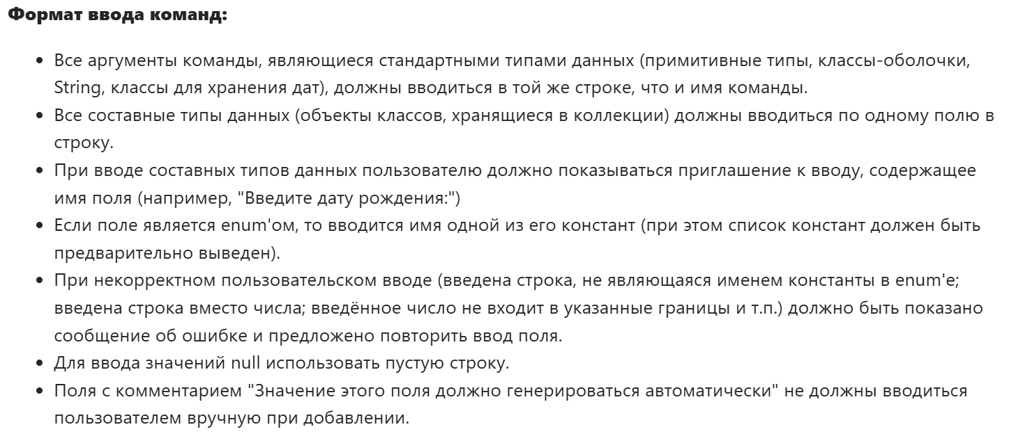
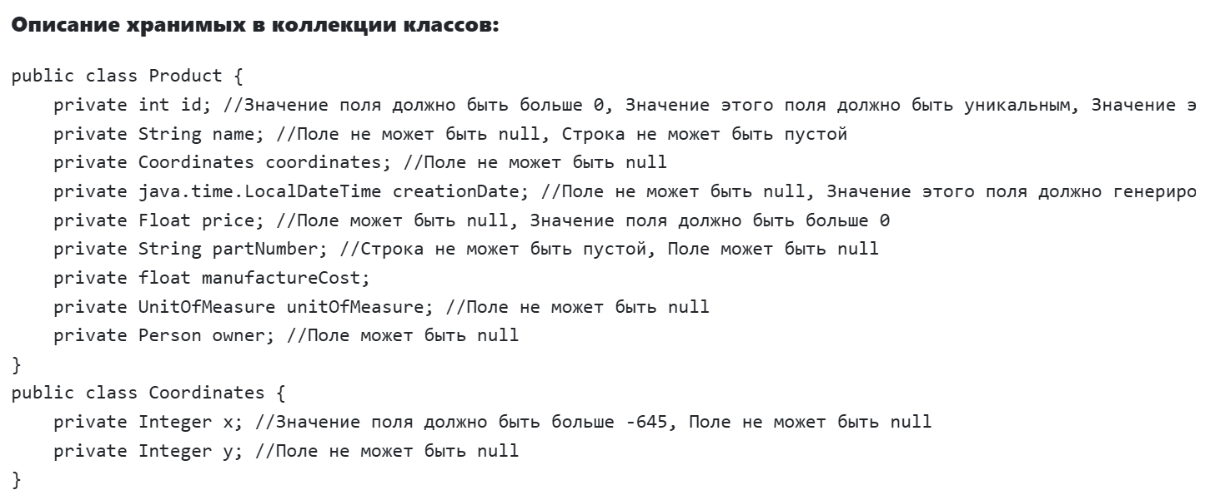
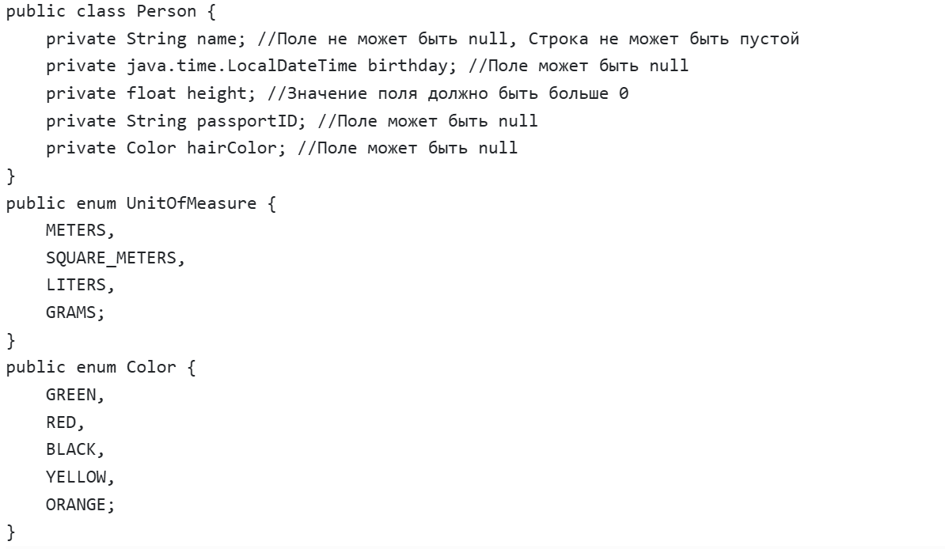

Диаграмма классов разработанной программы.

Исходный код программы.
Репозиторий:
Proga/lab5 at main · riddler265/Proga

Вывод.
В ходе выполнения лабораторной работы №5 было разработано Java-приложение для управления коллекцией объектов в интерактивном режиме. Я научился работать с коллекциями, параметризированными типами, потоками ввода-вывода и утилитой Javadoc.

